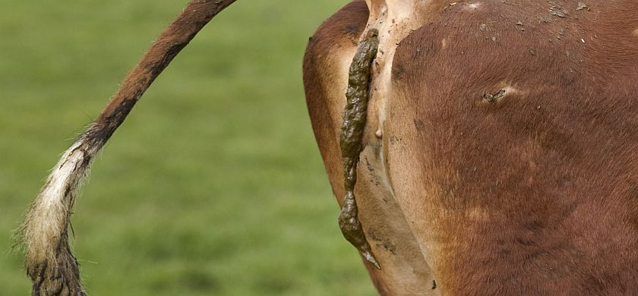
Mest of Pest?
Stel je voor dat alle boeren in Nederland alle mest die geproduceerd wordt in kliko’s stoppen. Hoeveel zouden dat er zijn?
Jaarlijks maken alle dieren op de boederijen 72 miljard kilo mest. Gunstig natuurlijk want in deze poep, eigenlijk het afval van dieren zit het voedsel voor de plant, dat heeft met stikstof te maken. Eigenlijk draait stikstof in een soort kringloop rond op de boerderij, de ene keer is het onderdeel van de koe, dan zit het in mest en dan is het weer onderdeel van de plant: de stikstofkringloop. Helaas gaat er ook veel van de mest verloren of hebben boeren en gewoon teveel van.
In deze excursie ga je bij twee soorten boeren op bezoek en ga je nadenken of de stikstofkringloop verschilt tussen biologische boeren of een reguliere boer. Dat breng je in beeld. Trouwens, het zijn 300 miljoen kliko’s!
Kijken (op de boerderij)
Bekijk de figuur in de bijlage. Elke plek en stroom is zichtbaar op beide boerderijen: de biologische en de reguliere boer. Breng met foto’s (met je mobiel) de verschillende plekken en onderdelen van de stikstofkringloop in beeld:

Van boven naar beneden met de klok mee kun je het volgende vastleggen:
- De dierlijke producten van de boerderij die jij eet (en in de supermarkt tegenkomt)
- De koe die poept en waar deze mest terecht komt en wordt opgeslagen
- Waar de kunstmest wordt opgeslagen
- Voorbeelden van verlies van stikstof naar de bodem en de problemen die dat oplevert voor de omgeving (algen in de sloten, plantensoorten die van stikstof houden: bijvoorbeeld Brandnetel, Ridderzuring en Fluitenkruid). Je krijgt een zoekkaart van je docent.
- Hoe de mest op het land terecht komt (machines)
- Het plantaardig voedsel wat het land oplevert. Maak onderscheid tussen wat bedoeld is voor zijn eigen vee en wat is bedoeld is voor export
De plek waar de boer het voer van de akkers en het grasland opslaat
- De plek waar het mengvoer wordt opgeslagen
- Hoe het voer aan de koeien wordt gevoerd (machines)
Samen denken en bespreken met de boer
- In welke moleculaire vorm bevindt zich de stikstof in de verschillende fases van de kringloop? Geef antwoord per plek: veeteelt, mest, akkers en grasland en veevoer. Leg uit wanneer het organisch en/of anorganisch is en wie wanneer betrokken zijn, producenten, consumenten en reducenten.
- Bespreek de in- en uitstromende pijlen met de boer. Stel bijvoorbeeld de volgende vragen: hoe komt de boer aan het mengvoer en de kunstmest en wat gebeurt er met de dierlijke producten die hij produceert?
- De kringloop is niet gesloten. Op welke plekken komt er stikstof extra binnen, op welke plek verlaat stikstof de kringloop? Wat zou moeten gebeuren om de kringloop gesloten te houden? Levert mest en de gevolgen van mest problemen op voor de boer?
- Welke andere voor- en nadelen voor biologische en reguliere landbouw zie je als je deze bedrijven met elkaar vergelijkt?

Presenteer
- Presenteer de fotoreportage aan de klas in de volgorde van het schema ‘stikstofstromen Nederland’ en breng zo in beeld in welke zichtbare vorm de stikstof zich telkens bevindt. Verwerk in je presentatie de antwoorden op de vragen.
- Bespreek de verschillen in uitkomst tussen een reguliere en een biologische boer. Wat adviseer je de ‘consumenten’, kun je beter van de biologische boer of van de reguliere boer eten?
De klas is een groep onwetende ‘consumenten’ die graag willen weten wat ze dagelijks (zouden moeten) eten.

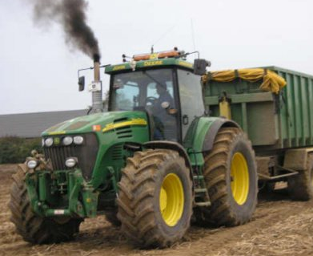
Bij de boer: CO₂-uitstoot
Er wordt wel eens gezegd dat om één calorie aan voedsel te maken dit tien calorieën aan fossiele brandstof heeft gekost. Jammer eigenlijk en heel slecht voor het milieu, immers met de verbranding van fossiele brandstoffen stoot je (extra) CO₂ uit. Het maken van één calorie vlees kost zelfs 50 calorieën, nog minder efficiënt dus, zie figuur. Met deze opdracht ga je nadenken op welke plekken op (of naar de boerderij toe of er vanaf) de boerderij CO₂ wordt uitgestoten en welk gedeelte daarvan fossiel is, zie kijkplaat. Je gaat ook nadenken of het voor de CO₂-uitstoot verschil maakt of je op een biologische of reguliere bedrijf voedsel produceert en of er andere manieren zijn om de CO₂-uitstoot te verminderen. Als laatste ga je nadenken of je voor het milieu beter vlees of een vleesvervanger kunt eten.
Kijken (op de boerderij)
Bekijk de kijkplaat. Op de plaat zijn een aantal plekken aangegeven waar CO₂ wordt uitgestoten (rode pijlen). Breng met foto’s (met je mobiel) deze en alle andere plekken in beeld en beantwoord zo de volgende vraag: welk verschil is zichtbaar in uitstoot van CO₂ tussen een regulier als je een biologisch en een regulier bedrijf met elkaar vergelijkt?
Je kunt het volgende vastleggen:
- De dierlijke producten van de boerderij die jij eet (en in de supermarkt tegenkomt)
- De machines (tractoren en dergelijke) die de boer gebruikt
- De apparaten die de boer gebruikt (voor het melken, irrigatie et cetera)
- De organismen (met name de dieren) die de boer heeft
- De kunstmest die de boer gebruikt (om stikstof uit de lucht vast te leggen is veel fossiele brandstof nodig)
- Alle transport naar de boerderij, maak foto’s van bijvoorbeeld mengvoer en andere producten die de boerderij binnenkomen
- De plekken waar CO₂ juist wordt opgenomen door planten
Samen denken en bespreken met de boer
- Op welke plekken is er sprake van ‘fossiele’ uitstoot van CO₂? Bij welk proces komt CO₂ vrij? Bedenk waarom het produceren van vlees en zuivel minder efficiënt is dan het produceren van plantaardig materiaal en voor veel meer CO2-uitstoot zorgt, zie figuur. Je kunt dit ook begrijpen door van de boerderij een piramide van energie te maken, waardoor gaat er door het hebben van een veestapel zoveel extra energie verloren.
- Op de boerderij is ook een koolstofkringloop zichtbaar. Er wordt niet alleen CO₂ uitgestoten, er wordt ook CO₂ opgenomen. Bedenk in welke moleculaire vorm de koolstof zich op de verschillende plekken bevindt.
- Wat doet de reguliere en de biologische boer om zo min mogelijk (fossiele) energie te verspelen. Welke boer slaagt daar het beste in en is met andere woorden het beste voor het milieu?
- Welke manieren kun jij bedenken om de CO₂ uitstoot te verminderen op beide bedrijven. Wat kunnen biologische en reguliere boeren wat dit betreft van elkaar leren?
- Welke andere voor- en nadelen voor biologische en reguliere landbouw zie je als je deze bedrijven met elkaar vergelijkt?
Presenteer
- Presenteer de fotoreportage aan de klas. Gebruik daarvoor de koolstofkringloop en breng in beeld in welke zichtbare vorm de koolstof zich telkens bevindt. Verwerk in je presentatie de antwoorden op de vragen.
- Bespreek de verschillen in uitkomst tussen een reguliere en een biologische boer. Wat adviseer je de ‘consumenten’, kun je beter van de biologische boer of van de reguliere boer eten?
- In de kijkplaat is ook de keten zichtbaar van een vleesvervanger: de sojaburger.
De klas is een groep onwetende ‘consumenten’ die graag willen weten wat ze dagelijks (zouden moeten) eten.

